**4.3人体的呼吸2**

16.酸雨被称为大面积破坏环境的“空中死神”,究其原因,与下列哪项人类活动无关(   )

A.汽车尾气的排放                      B.燃煤废气的排放  
C.开发沼气新能源                      D.垃圾焚烧

17.下图是人体在呼吸时肺内气体容量变化示意图。下列叙述正确的是( )

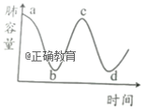

A. a→b时:呼气,膈顶下降 B. b→c时:吸气,膈肌收缩

C. c→d时:胸廓容积扩大 D. c→d时:外界气压>肺内气压

18.人体吸气和呼气时，在肌肉的作用下胸腔、肺、肺内气体压力等都会发生变化，下列不是呼气时发生的是(　　)

A．肺内气体压力增大 B．肺收缩 C．胸腔容积增大 D．肋骨间的肌肉舒张

19.人体每时每刻都进行着呼吸。下列与呼吸系统有关的叙述中,错误的是(   )

A.鼻腔内壁可进行气体交换 B.气管可以分泌黏液  
C.肺泡外面有许多毛细血管 D.肺泡壁由一层上皮细胞构成

20.下图中能正确模拟吸气时肺和膈肌活动的情况的是( )

A. 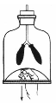 B.  C. 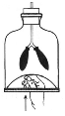 D. 

21.下图为胸腔和肺的示意图,当肋间外肌和膈肌收缩时,图中三部位压力由大到小的顺序是(   )

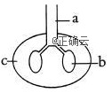

A.a>b>c       B.c>a>b       C.a>c>b      D.b>c>a

22.如图模拟的是人体呼吸运动的过程,下列对该图描述错误的是(   )

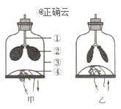

A.①模拟的器官能使到达②的气体变得清洁、温暖、湿润  
B.③和④分别模拟胸廓和膈  
C.图甲模拟吸气过程  
D.图乙模拟膈肌收缩,位置上升

23.下图是人体在平静状态下呼吸运动的部分示意图。有关图示运动状态的叙述.错误的是(   )

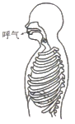

A.膈肌呈舒张状态,膈顶部上升 B.肋间外肌呈收缩状态,肋骨下降  
C.胸腔容积缩小,肺也随着回缩 D.此时肺内的气压大于外界气压

24.下列关于人体与外界气体交换的叙述,错误的是(   )

A.在人体一次呼吸过程中,吸气结束瞬间肺内气压等于外界大气压  
B.人体呼出的气体中含量最多的两种成分依次是氮气、二氧化碳  
C.呼吸运动需要肋间肌和膈肌提供动力  
D.人工呼吸依据的是呼吸运动原理

25.如图是某人在一次平静呼吸中肺内气压的变化曲线,试分析曲线BC段膈肌、膈顶和呼吸的状态变化是(   )

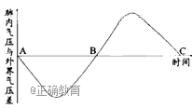

A.收缩、上升、吸气                   B.收缩、下降、吸气  
C.舒张、上升、呼气                   D.舒张、下降、呼气

26.当人体处于下图所示B状态时.呼吸肌的状态和气体经过的路线分别是(   )

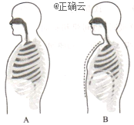

A.收缩、外界气体—食管—肺 B.收缩、肺—气管—口腔—外界  
C.舒张、外界气体—气管—肺 D.舒张、肺—气管—鼻腔—外界

27.血液流经肺部毛细血管时,氧气由肺泡进人血液的原因是(   )  
A.肺泡由一层上皮细胞构成 B.肋间肌和膈肌收缩  
C.肺泡内氧气浓度小于血液中氧气浓度 D.肺泡内氧气浓度大于血液中氧气浓度

28.下图表示一人平静呼吸时肺内气压的变化情况。下列叙述中,错误的是(   )

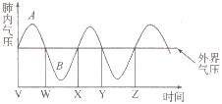

A.A点时,膈肌处于完全放松状态  
B.从V到W期间,肺排出空气  
C.从W到X期间,肺完成了一次吸气和呼气的周期  
D.由图可知,B点表示肺内气压最小

**二、读图填空题**

29.如图是模拟膈肌运动的实验装置。请回答：

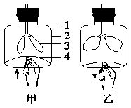

(1)图甲所示实验装置中，序号______模拟人体的肺，序号______模拟人体的膈。

(2)图乙模拟的是人体在________时膈肌所处的运动状态，此时由于膈肌的收缩，胸廓的________径增大。

(3)当人体处于图甲所示的呼吸运动状态时，肋骨间的肌肉处于________状态。

30.下面左图是某人在一次平静呼吸中肺内气压的变化曲线，右图是人体内的气体交换示意图， 请据图回答问题。

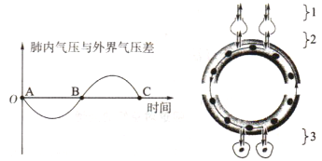

(1)左图中表示吸气过程的是曲线 段；吸气时肋间肌和膈肌都处于 状态，胸廓的前后径和左右径由 变 。

(2)右图中 （填序号）过程表示肺泡内的气体交换，肺泡内的气体交换是通过 完成的。

(3)组织细胞产生的二氧化碳在血液中由 运送，最后由 系统排出体外。